№ п/п | Артикул  товара | Технические характеристики |  | Ед. изм.
№ п/п | Артикул  товара | Внешний вид и цветовая гамма в соответствии с эскизом | 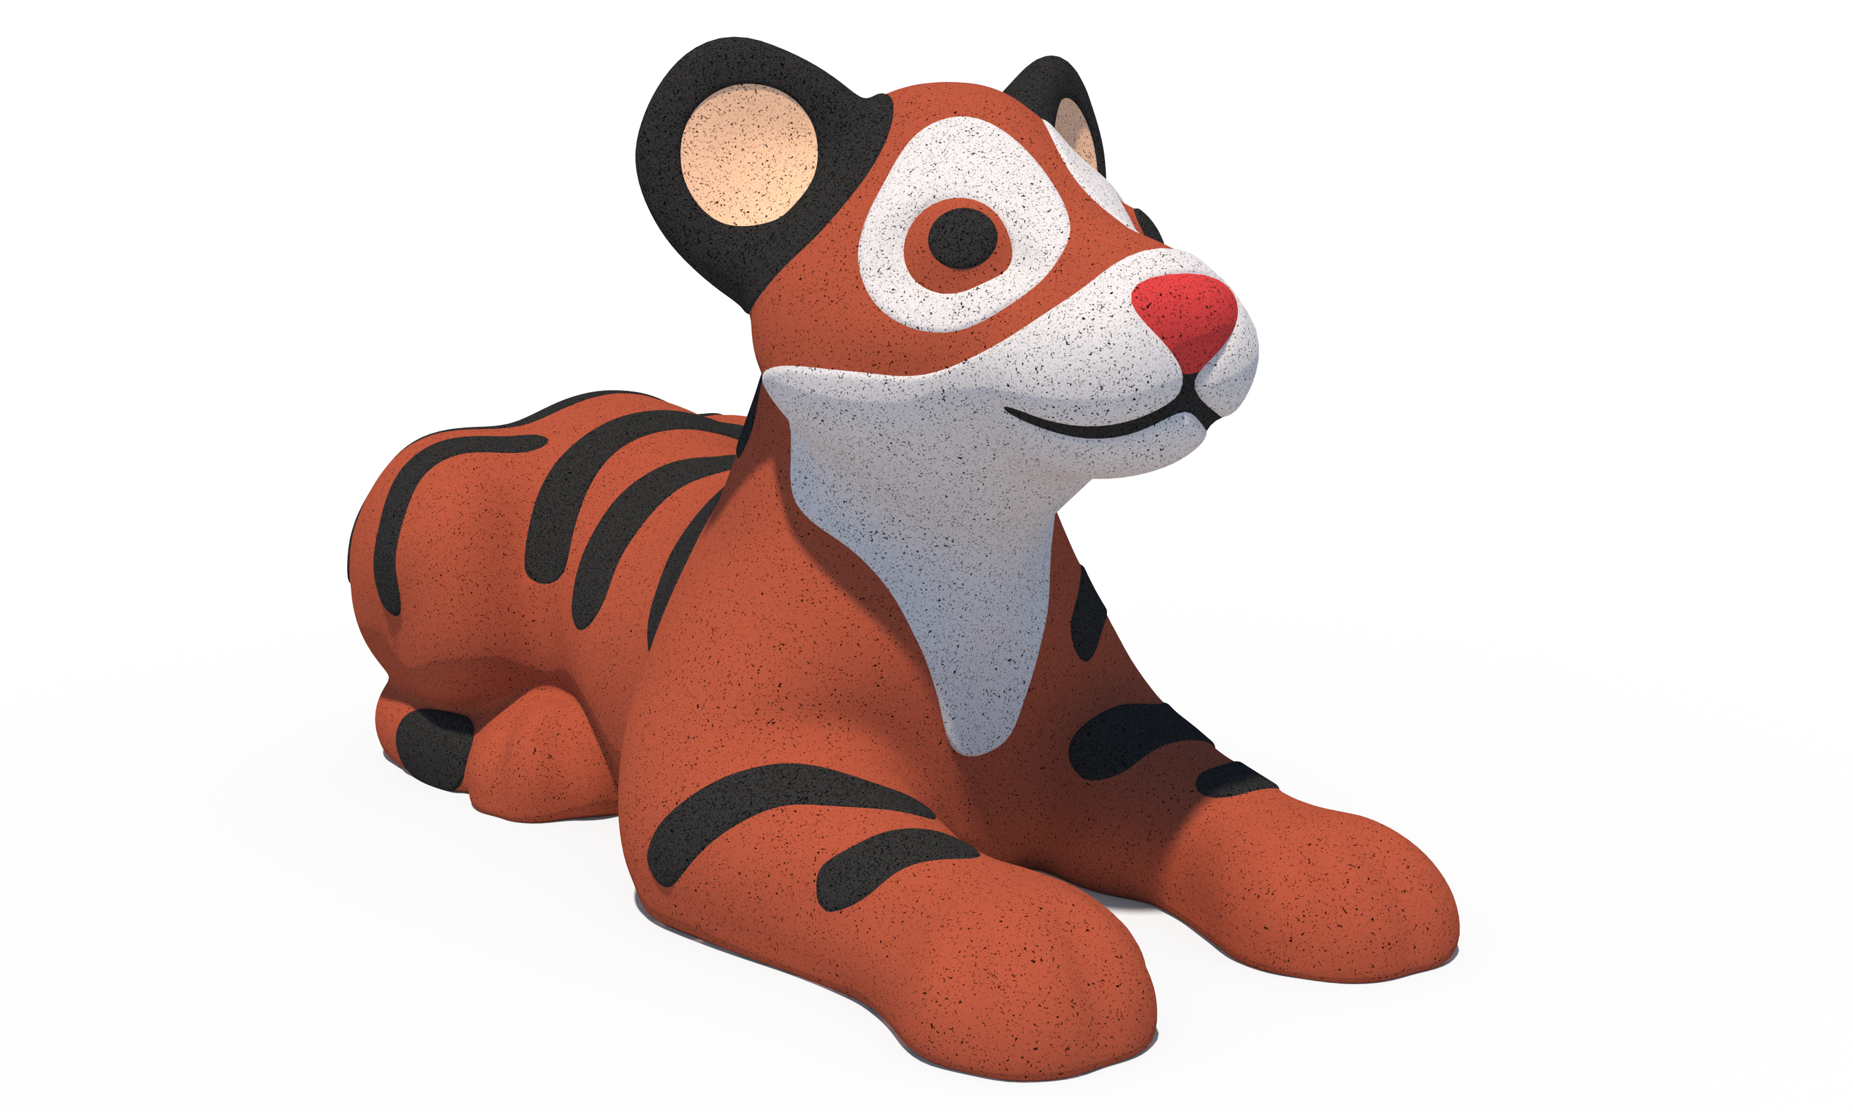
1. | МТР-3Е | Название Элемента благоустройства | ФМ "Тигр"
1. | МТР-3Е | Описание элемента благоустройства | Элемент благоустройства ФМ"Тигр" должен представлять собой конструкцию, выполненную из несущего стеклопластикового каркаса, покрытый EPDM (каучуковой) крошкой, с использованием полиуретанового связующего, устойчивого к воздействию ультрофиолетовых лучей, толщиной не менее 5мм и не более 12 мм.  Основной частью элемента благоустройства "Тигр" должно быть вытянутое туловище, окрашенное в два цвета с выраженными полосками. В нижней части туловища должны быть размещены 4 лапы (2 передние и 2 задние), хвост. В передней части должна быть расположена голова.  Элемент благоустройства должен иметь следующие общие габаритные размеры: длина не менее 2175 мм и не более 2185 мм, ширина не менее 995 мм и не более 1005мм, высотой не менее 1245мм и не более 1255мм.  Высота передних лап должна быть не более 180мм, длина передних лап должна быть не более 883 мм.  Длина задних лап должна быть не более 823 мм.  Длина хвоста должна быть не более 535 мм, высота хвоста должна быть не более 125мм.  Высота туловища с задней стороны должна быть не более 670мм, высота туловища в центральной части должна быть не более 565 мм.  Ширина туловища «Тигра» должна быть со стороны передних лап не более 977 м, ширина туловища в центральной части должна быть не более 630 мм, ширина задней части туловища должна быть не более 966 мм.  Расстояние между передними лапами и головой должно быть не более 400мм.  Длина головы от носовой части до шеи должна быть не более 806мм. В передней части головы должны располагаться, в центральной части, нос шириной не более 157мм, глаза, расстояние между которыми должно быть не более 220мм.  Ширина шеи «Тигра» должна быть не более 460мм.
1. | МТР-3Е | Масса изделия | Не менее 105 кг и не более 111 кг. | кг

